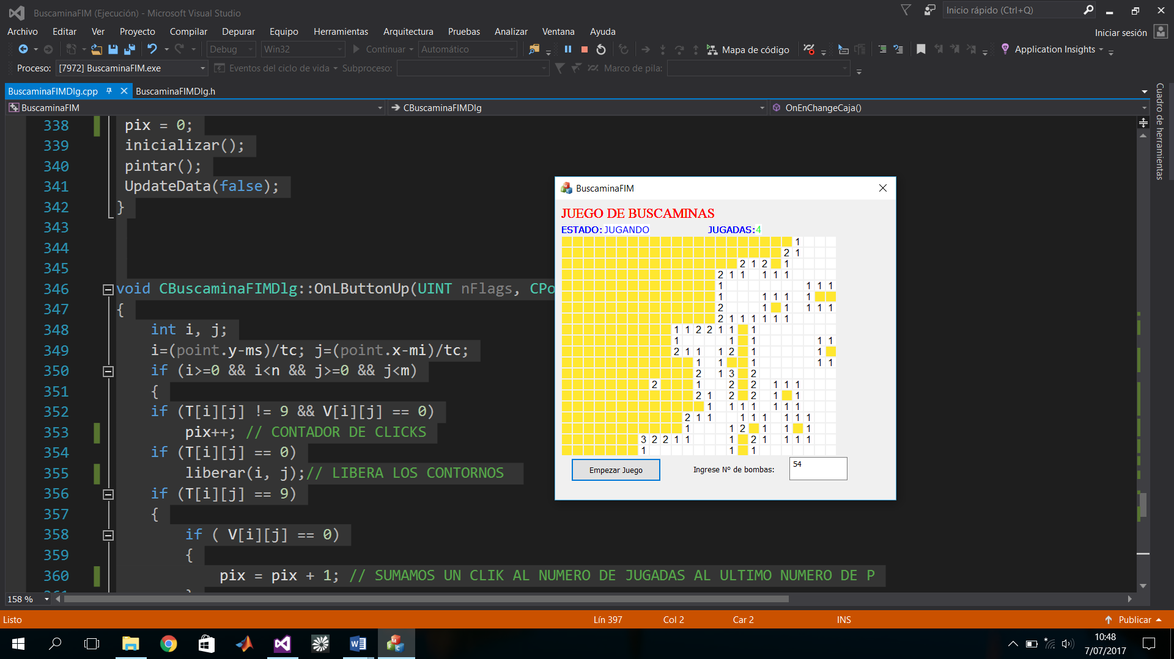

juego en cuso m_CAJA(variable)

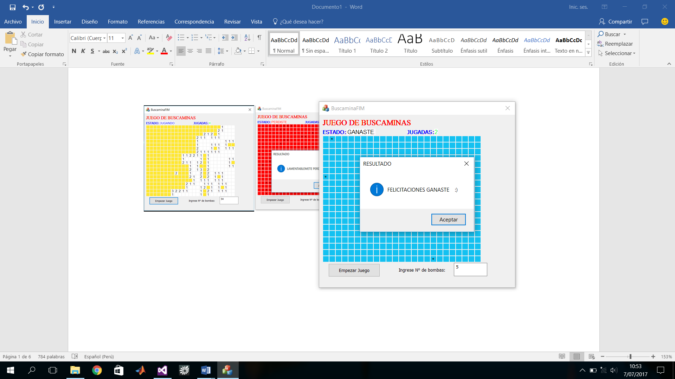

juego ganado

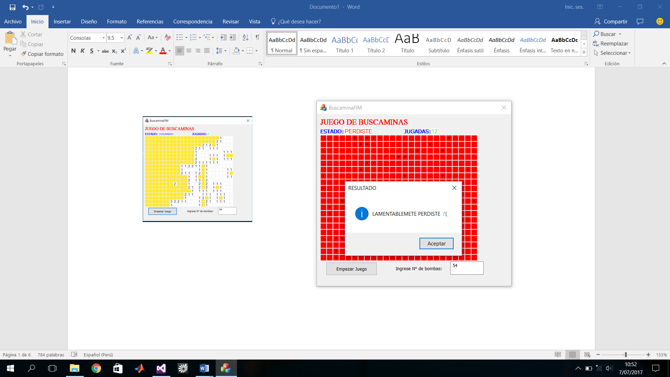

juego perdido

**CBuscaminaFIMDlg.cpp**

void CBuscaminaFIMDlg::inicializar()

{srand(time(NULL));

mi=10;ms=60;tc=18;n=20;m=25;

int i,j,ii,jj,c;

for (bomba = 0;bomba < m_CAJA;bomba++) // ponemos las bomba selecionando casillas de manera aleatoria

{

i = rand() % n;

j = rand() % m;

if (T[i][j] != 9)

T[i][j] = 9;

else

bomba=bomba-1;

}

for (i = 0;i < n;i++) // rellenamos con valor cero las casillas sin bomba

for (j = 0;j < m;j++)

{

if (T[i][j] != 9)

T[i][j] = 0;

V[i][j] = 0;

}

// esta seccion es para encontrar el numero de bombas que tiene a su al rededor un casillero sin bomba

for(i=0;i<n;i++)

for(j=0;j<m;j++)

if (T[i][j]==0)

{c=0;

for(ii=i-1;ii<=i+1;ii++)

for(jj=j-1;jj<=j+1;jj++)

if((ii>=0 && ii <n) && (jj>=0 && jj <m))

if(T[ii][jj]==9)

c++;

T[i][j]=c;

}

}

void CBuscaminaFIMDlg::pintar()

{CClientDC g(this);

int RETORNA=0;

CBrush fcas1,fcas2,fcas3,fcas4,fcas5,fcas6;

CPen bcas,bcas2;

CFont let1,let2,let3;

CString str, clk,mensaje1,mensaje2,mensaje3,mensaje4;

mensaje1 = "FELICITACIONES GANASTE :) ";

mensaje2 = "LAMENTABLEMETE PERDISTE :'(";

mensaje3 = "RESULTADO";

let1.CreateFontW(25,0,0,0,0,0,0,0,0,0,0,0,0,_T("Times New Roman"));

let2.CreateFontW(18,0,0,0,1,0,0,0,0,0,0,0,0,_T("Verdana"));

let3.CreateFontW(18,0,0,0,1,0,0,0,0,0,0,0,0,_T("Arial"));

fcas1.CreateSolidBrush(RGB(255, 231, 48 ));//

fcas2.CreateSolidBrush(RGB(255, 255, 255));//

fcas3.CreateSolidBrush(RGB(44, 142, 186));//

fcas4.CreateSolidBrush(RGB(255, 0, 0));//

fcas5.CreateSolidBrush(RGB(19, 193, 241));//

fcas6.CreateSolidBrush(RGB(240,240, 240));

bcas.CreatePen(BS_SOLID,1,RGB(0,0,255));// PS_DOT

bcas2.CreatePen(BS_SOLID, 1, RGB(240, 240, 240));

g.SelectObject(bcas);

g.SetBkMode(TRANSPARENT); // Indica el tipo de fondo del texto TRANSPARENT u OPAQUE

g.SetTextColor(RGB(255,0,0));

g.SelectObject(let1);

g.TextOutW( 10,10,_T("JUEGO DE BUSCAMINAS"));

g.SelectObject(let2);

g.SetTextColor(RGB(0,0,255));

g.TextOutW( 10,40,_T("ESTADO:"));

g.SetBkMode(OPAQUE);

g.TextOutW(80, 40, _T("JUGANDO"));

g.SetBkMode(TRANSPARENT);

g.TextOutW( 250,40,_T("JUGADAS:"));

g.SelectObject(let3);

g.SetTextColor(RGB(34,250,60));

clk.Format(_T("%d"), pix); // CAMBIA EL FORMATO DE LAS JUGADAS

g.SetBkMode(OPAQUE);

g.SelectObject(fcas6);

g.SelectObject(bcas2);

g.Rectangle(328,40,400,59);

g.TextOutW(328, 40, clk); // IMPRIME LAS JUGADAS

g.SetBkMode(TRANSPARENT);

g.SetTextColor(RGB(0, 0, 0));

int i,j;

// EMPIEZA PINTANDO LA MATRIZ DE VISIVILIDAD O CONTROL DE VISTO

for(i=0;i<n;i++)

for(j=0;j<m;j++)

{if (V[i][j]==0) // V[i][j]=0 no visto,V[i][j]=1 visto

g.SelectObject(fcas1); // SELECCIONA COLOR AMARILLO COMO FONDO

else

g.SelectObject(fcas2); // SELECCIONA COLOR BLANCO COMO FONDO

g.Rectangle(mi+j*tc,ms+i*tc,mi+(j+1)*tc,ms+(i+1)*tc); // CUBRE LA MATRIZ D ACUERDO A LO ANTERIOR

if (V[i][j]==1 )

{

//PERDISTE .................

if (T[i][j] == 9) // CUANDO EL CASILLERO DE UNA MATRIZ ES VISIBLE Y PARALELO A ELLO LA MATRIZ T ,TIENE UNA BOMBA

{

for (i = 0;i < n;i++)

for (j = 0;j < m;j++)

{

g.SelectObject(fcas4); // PINTA DE COLOR ROJO TODO LOS CASILLEROSS

g.Rectangle(mi + j*tc, ms + i*tc, mi + (j + 1)*tc, ms + (i + 1)*tc);// DIBUJA LOS RECTANGULOS EN LA MATRIZ t

}

for (i = 0;i < n;i++)

for (j = 0;j < m;j++)

{

if (T[i][j] == 9 )

g.TextOutW(mi + j*tc + 0.3*tc, ms + i*tc + 0.2*tc, _T("*"));// ESCRIBE EL ASTERISCO EN CASILLEROS CON EN T CUYOS VALORES 9

}

// ESCRIBIMOS LOS MENSAJES

g.SetBkMode(OPAQUE);

g.SetTextColor(RGB(255, 0, 0));

g.TextOutW(80, 40, _T("PERDISTE"));

g.SelectObject(let1);

RETORNA=MessageBox(mensaje2, mensaje3, MB_OK | MB_ICONINFORMATION);

}

// EN CASO DE QUE LOS VALORES DE T SON DISTINTO DE 9 Y 0

else if (T[i][j]>0 )

{

str.Format(_T("%d"),T[i][j]); // IMPRIME LOS VALORES LOS VALORES DE BOMBAS AL REDEDOR DE UNA CASILLA

g.TextOutW( mi+j*tc+0.25*tc,ms+i*tc+0.05*tc,str);

}

}

}

// GANASTE .........

casillas = 0; // CONTADOR DE CASILLAS SIN LIBERAR

for (i = 0;i < n;i++)

for (j = 0;j < m;j++)

if (V[i][j] == 0)

casillas++;

if (casillas == m_CAJA) // COMPARA CASILLEROS SIN DAR CLICK CON EL NUMERO DE BOMBAS INGRESADO EN LA CAJA

{

for (i = 0;i < n;i++)

for (j = 0;j < m;j++)

{

g.SelectObject(fcas5); // ELIGE FONDO CELESTE

g.Rectangle(mi + j*tc, ms + i*tc, mi + (j + 1)*tc, ms + (i + 1)*tc);

if (T[i][j] == 9)

g.TextOutW(mi + j*tc + 0.3*tc, ms + i*tc + 0.2*tc, _T("*"));// AGREGA LAS BOMBAS EN SUS CASILLAS INICIALES

}

g.SetBkMode(OPAQUE);

g.TextOutW(80, 40, _T("GANASTE"));

g.SelectObject(let1);

RETORNA=MessageBox(mensaje1, mensaje3, MB_OK | MB_ICONINFORMATION);

}

if (RETORNA == 1) {

OnBnClickedButton1();

}

}

void CBuscaminaFIMDlg::OnBnClickedButton1()

{

UpdateData(true);

int i, j;

for (i = 0;i < n;i++)

for (j = 0;j < m;j++)

{

T[i][j] = 0;

}

pix = 0;

inicializar();

pintar();

UpdateData(false);

}

void CBuscaminaFIMDlg::OnLButtonUp(UINT nFlags, CPoint point)

{

int i, j;

i=(point.y-ms)/tc; j=(point.x-mi)/tc;

if (i>=0 && i<n && j>=0 && j<m)

{

if (T[i][j] != 9 && V[i][j] == 0)

pix++; // CONTADOR DE CLICKS

if (T[i][j] == 0)

liberar(i, j);// LIBERA LOS CONTORNOS

if (T[i][j] == 9)

{

if ( V[i][j] == 0)

{

pix = pix + 1; // SUMAMOS UN CLIK AL NUMERO DE JUGADAS AL ULTIMO NUMERO DE P

}

mostrartodo();

}

V[i][j] = 1; // PONE EN ESTADO VISTO A LA MATRIZ V

}

pintar();

CDialogEx::OnLButtonUp(nFlags, point);

}

void CBuscaminaFIMDlg::liberar(int i, int j)

{int ii,jj;

V[i][j]=1;

if (T[i][j]==0)

for(ii=i-1;ii<=i+1;ii++)

for(jj=j-1;jj<=j+1;jj++)

if( (ii>=0 && ii<n) && (jj>=0 && jj<m)

&& !(ii==i && jj==j) && V[ii][jj]==0)

liberar(ii,jj);

}

void CBuscaminaFIMDlg::mostrartodo()

{int i,j;

for(i=0;i<n;i++)

for(j=0;j<m;j++)

V[i][j]=1;

}

void CBuscaminaFIMDlg::OnEnChangeCaja()

{

// TODO: Si éste es un control RICHEDIT, el control no

// enviará esta notificación a menos que se invalide CDialogEx::OnInitDialog()

// función y llamada CRichEditCtrl().SetEventMask()

// con la marca ENM_CHANGE ORed en la máscara.

// TODO: Agregue aquí el controlador de notificación de controles

}

**CBuscaminaFIMDlg.h**

class CBuscaminaFIMDlg : public CDialogEx

{

// Construcción

public:

CBuscaminaFIMDlg(CWnd* pParent = NULL); // Constructor estándar

// Datos del cuadro de diálogo

enum { IDD = IDD_BUSCAMINAFIM_DIALOG };

protected:

virtual void DoDataExchange(CDataExchange* pDX); // Compatibilidad con DDX/DDV

int T[100][100],V[100][100];

int n,m,mi,ms,tc,pix=0,bomba=0,casillas;

void inicializar();

void pintar();

void liberar(int i, int j);

void mostrartodo();

//void ganate();

//void perdiste();

// Implementación

protected:

ALUMNO: NILTON RAMOS ESTEBAN